Лабораторная работа №4
Администрирование сетевых подсистем
Машков Илья Евгеньевич
Содержание

1 Цель работы
Приобретение практических навыков по установке и базовому конфигурированию HTTP-сервера Apache.

2 Задание
- Установите необходимые для работы HTTP-сервера пакеты.
- Запустите HTTP-сервер с базовой конфигурацией и проанализируйте его работу.
- Настройте виртуальный хостинг.
- Напишите скрипт для Vagrant, фиксирующий действия по установке и настройке HTTP-сервера во внутреннем окружении виртуальной машины server. Соответствующим образом внесите изменения в Vagrantfile.

3 Выполнение лабораторной работы

3.1 Установка HTTP-сервера
Устанавливаю Http-сервер, утилиты httpd, криптоутилиты и пр. (рис. [??]), (рис. [??]).
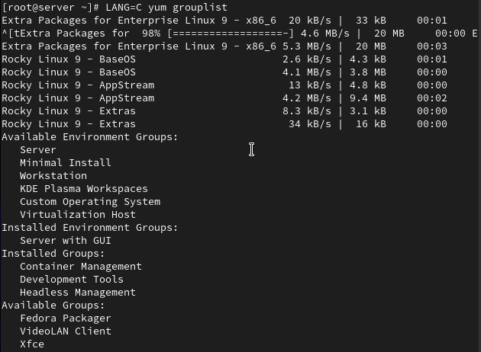
Установка требуемого программного обеспечения
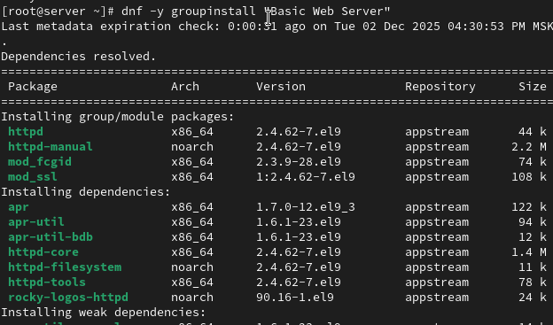
Установка требуемого программного обеспечения

3.2 Базовое конфигурирование HTTP-сервера
Вношу изменения в межсетевой экран узла server, тем самым разрешив работу с http (рис. [??]).
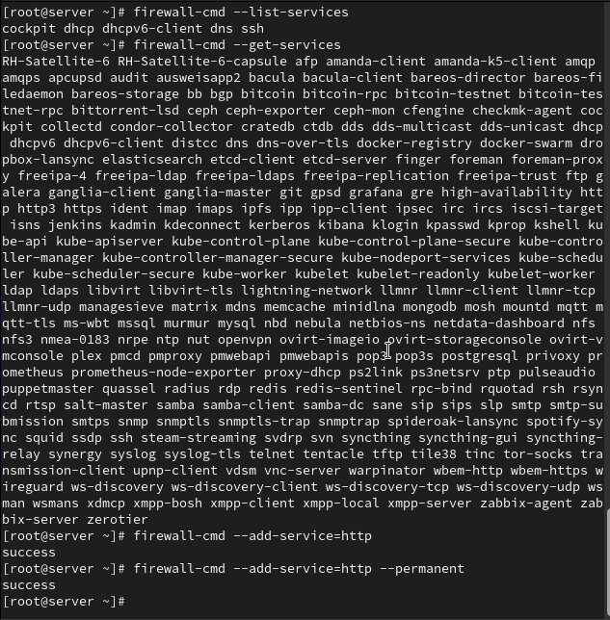
Внесение правок в настройки межсетевого экрана
Во втором окне запустил расширенный лог системных сообщений в реальном времени (рис. [??]).
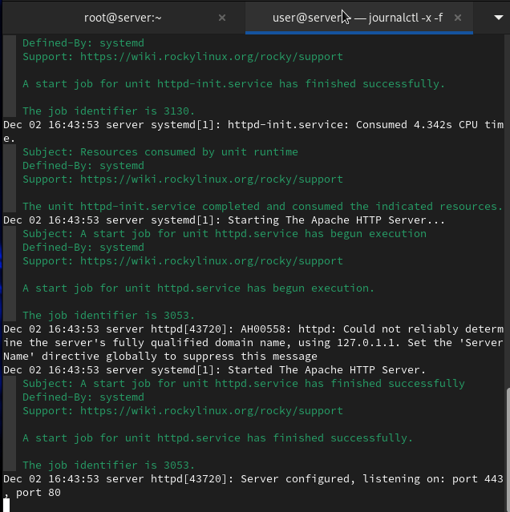
Расширенный лог системных сообщений
В первом окне активирую и запускаю HTTP-сервер (рис. [??]).
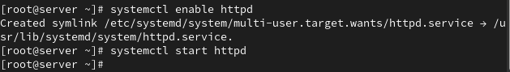
Активация и запуск Http-сервера

3.3 Анализ работы HTTP-сервера
По логу вижу, что ошибок нет (рис. [??]).
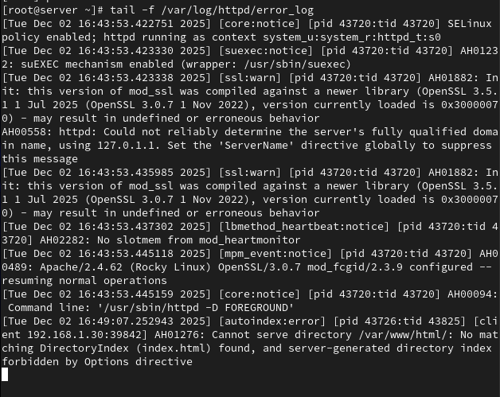
Мониторинг ошибок
И ещё запускаю лог доступа к серверу (рис. [??]).
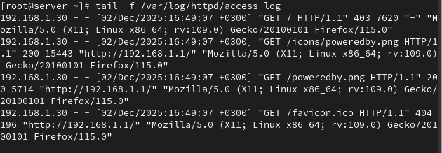
Мониторинг доступа
В логе вижу, что было несколько обращений по адресу “192.168.1.1” через браузер FireFox

3.4 Настройка виртуального хостинга для HTTP-сервера
Останавливаю работу dns-сервера и добавляю запись для HTTP-сервера в файл прямой зоны(рис. [??]).
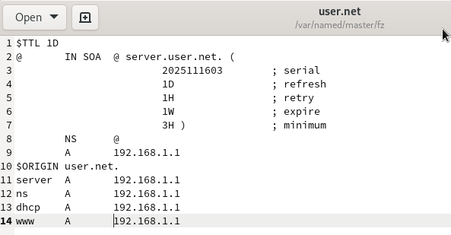
Внесение HTTP в файл прямой зоны
То же делаю и в файл обратной зоны (рис. [??]).
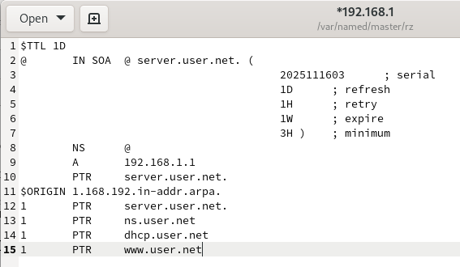
Внесение HTTP в файл обратной зоны
Перезапускаю DNS-сервер и создаю два файла: “server.user.net.conf” и “www.user.net.conf” (рис. [??]).
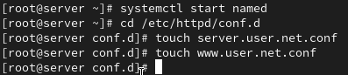
Перезапуск DNS-сервера и создание двух файлов
Редактирую файл “server.user.net.conf” и вношу туда информацию, которая отображена на скриншоте (рис. [??]).
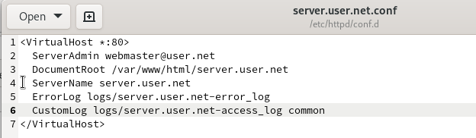
server.user.net.conf
В файл “www.user.net.conf” тоже вношу изменения (рис. [??]).
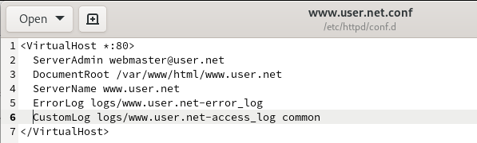
www.user.net.conf
Затем создаю тестовые страницы для виртуальных веб-серверов “server.user.net” и “www.user.net” (рис. [??]), (рис. [??]).
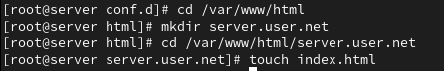
Создание тестовых страниц для веб-серверов
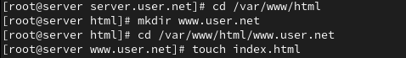
Создание тестовых страниц для веб-серверов
В этот самый “index.html” вношу запись, которая должна будет отображаться при открытии этого сервера в браузере (рис. [??]), (рис. [??]).
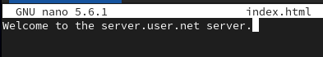
index.html для server.user.net
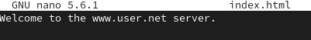
index.html для www.user.net
Корректирую права доступа каталога с веб-контентом (рис. [??]).
Коррекция прав доступа
Восстанавливаю контекст безопасности в SELinux (рис. [??]).
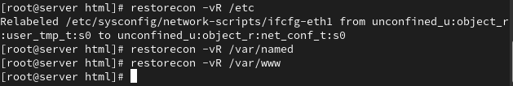
Восстановка контекста безопасности
Перезапускаю HTTP-сервер и перехожу по адресу 192.168.1.1 и вижу запись для server.user.net (рис. [??]).
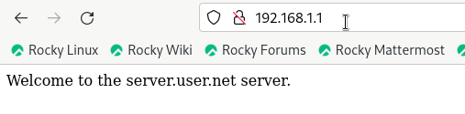
Результат открытия адреса

3.5 Внесение изменений в настройки внутреннего окружения виртуальной машины
Перехожу в каталог, чтобы произвести изменения настроек внутреннего окружения машины server. А именно мы копируем конфиговские файлы http в соответствующие подкаталоги (рис. [??]).
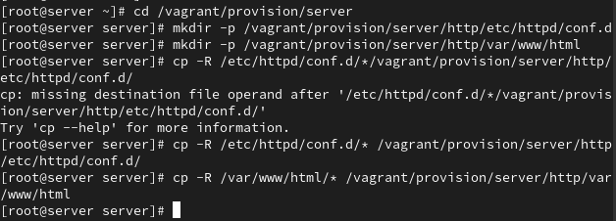
Внесение изменений в настройки внутреннего окружения
Затем перезаписываю конфиговские файлы DNS-сервера (рис. [??]).
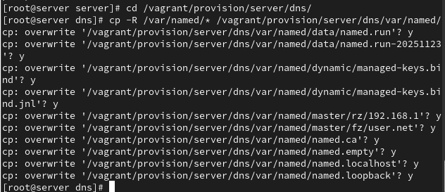
Перезапись конфиговских файлов DNS-сервера
Прописываю скрипт http.sh, который будет повторять всё то, что я делал ранее при запуске машины server (рис. [??]).
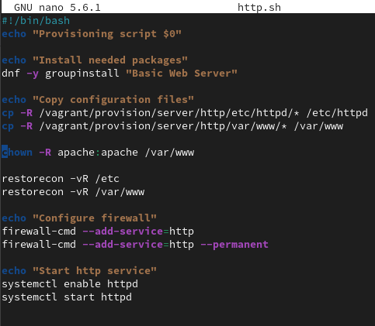
http.sh
Для отработки данного скрипта вношу изменения в файл Vagrantfile (рис. [??]).
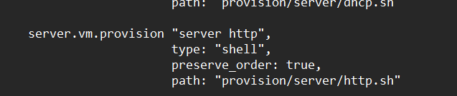
Изменения в Vagrantfile

4 Выводы
В процессе выполнения данной лабораторной работы я освоил установку и базовое конфигурирование HTTP-сервера Apache

Список литературы
Администрирование сетевых подсисем

